2.3 软件系统介绍

2.3.1 软件整体介绍
系统软件由MicroBlaze板端C固件和PC上位机组成。板端负责本地交互、配置调度与通信桥接；PC端采用PySide6构建界面、pyqtgraph绘图和NumPy分析数据，并通过串口后台线程与设备交换命令及结果。SW7切换控制权，两端共用FPGA采集与分析后端。
软件按交互层、业务调度层、协议与数据层组织：用户操作产生任务，调度模块调用采集、配置或校准函数，底层协议完成编码、校验和组帧，返回结果用于显示与导出。采样、触发和板端FFT由FPGA硬件执行，系统不依赖云端服务。
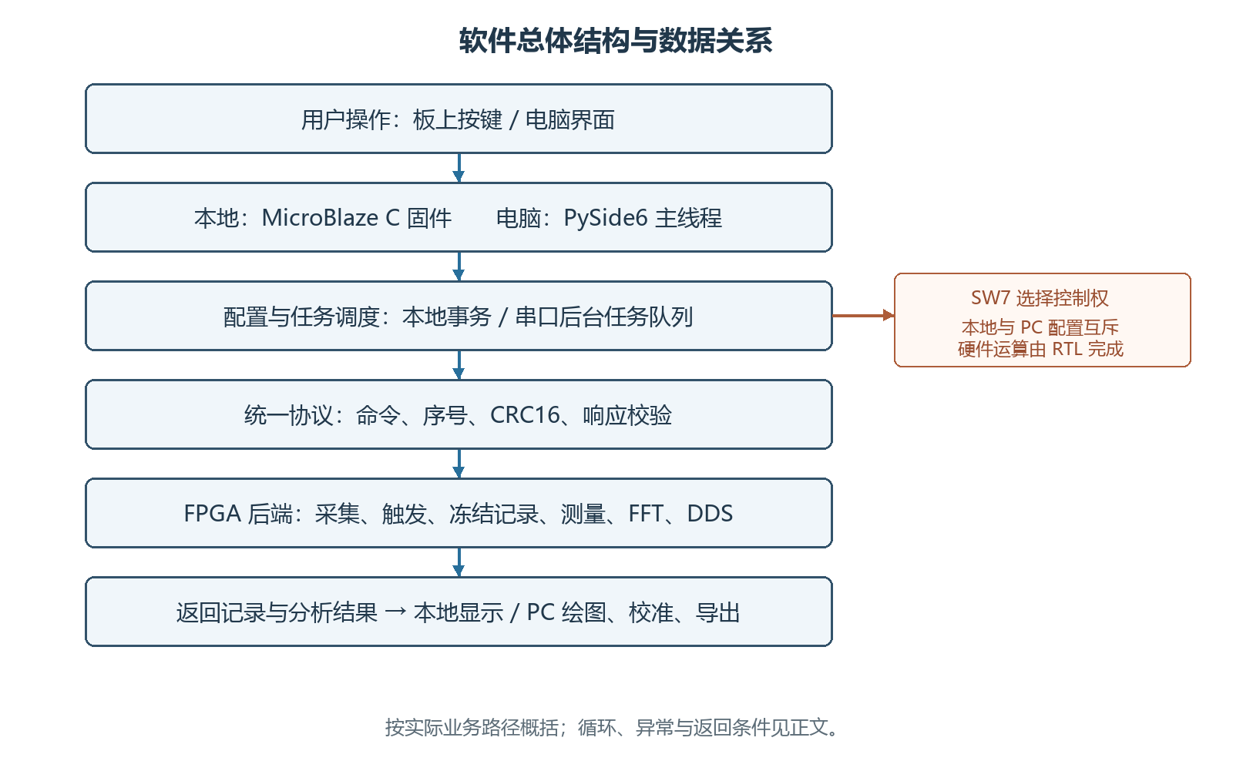
图1 软件总体框图
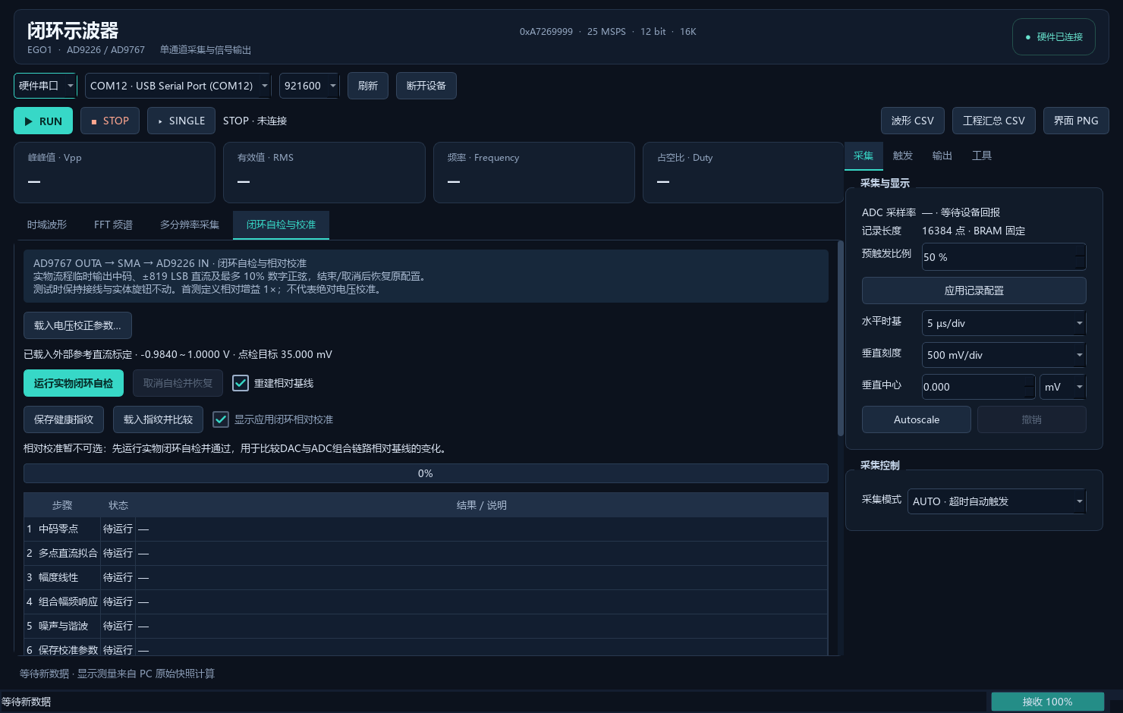
图2 PC上位机关键界面示例

2.3.2 软件各模块介绍

1 顶层调度与本地交互
顶层通过main()、ScopeWindow和SerialWorker协调运行。板端先服务在途命令，再完成控制权交接；本地按键由panel_move()处理，参数先进入草稿，确认后提交。电脑控制时，界面将任务入队，后台线程取出任务并调用对应业务函数，避免串口等待阻塞界面。
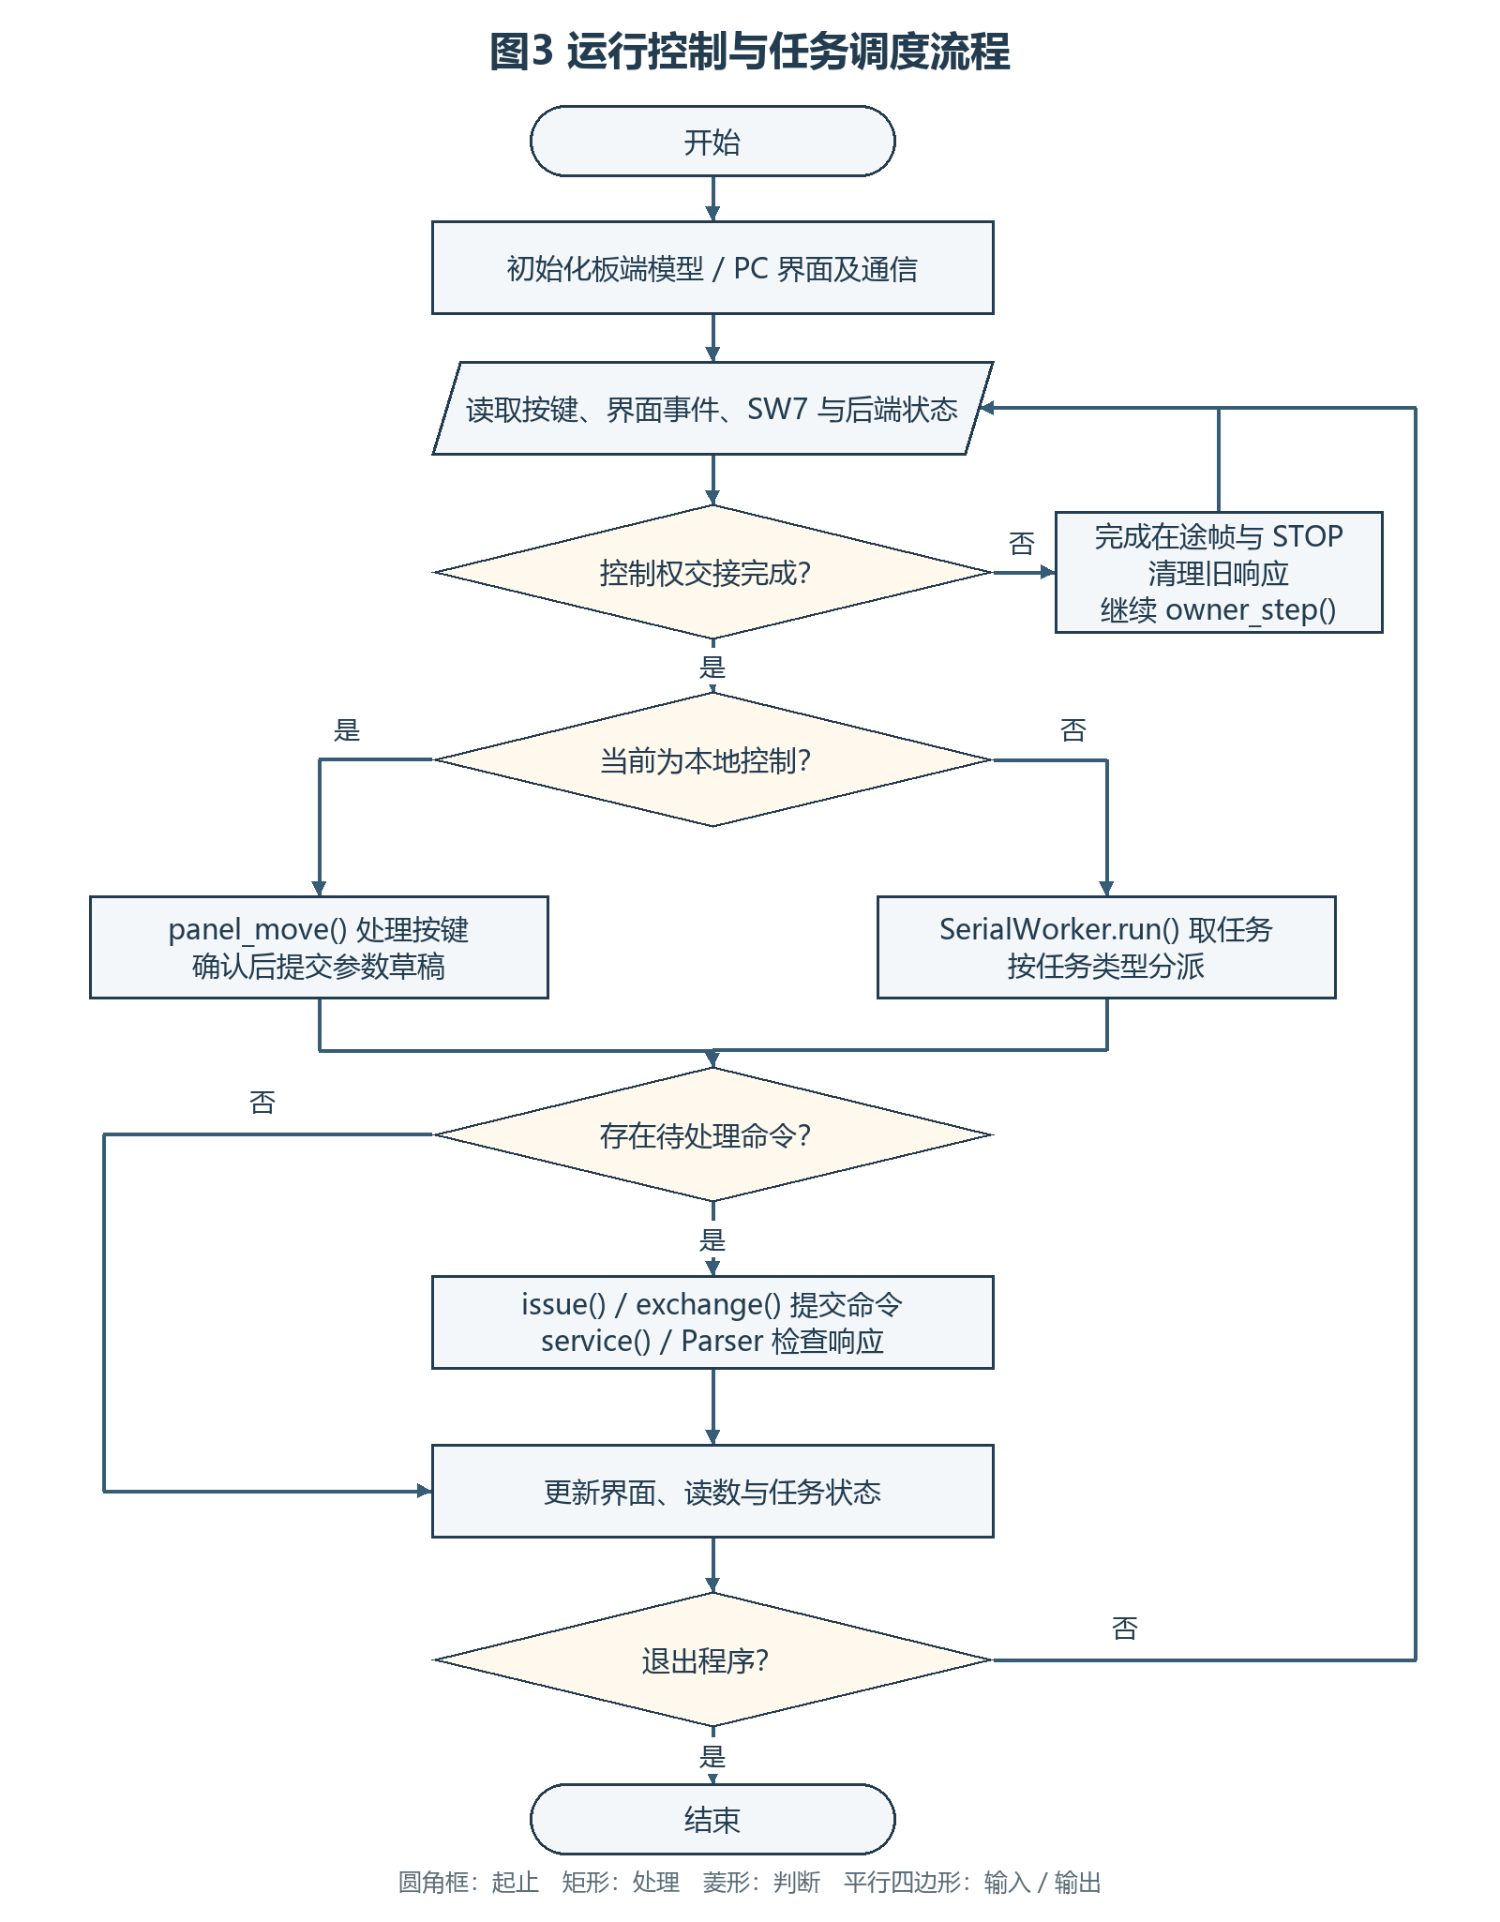
图3 顶层运行与任务分派流程
函数与处理流程 | 关键输入 | 输出及状态变量
main()：初始化→读状态→调度→刷新 | MMIO、按键、SW7 | 模型m、phase、显示与命令
owner_step()：处理在途帧→STOP→排空响应→交接 | pc、now、bridge | ready、owner_pc、handoff
panel_move()：导航或编辑→中心键确认 | m、nav、key | draft、dirty、revision
submit() / run()：任务入队→后台分派→Qt信号返回 | name、payload、tasks | frame_ready、fault、command_done

2 采集通信与协议处理
采集模块根据AUTO、NORMAL或SINGLE模式启动后端，冻结完成后读取原始记录及可用摘要。协议模块负责请求编码、串口事务、增量解析和数据重组，是所有业务模块共用的底层。测量和频谱摘要通过时间戳、采样率及触发位置与冻结记录核对。
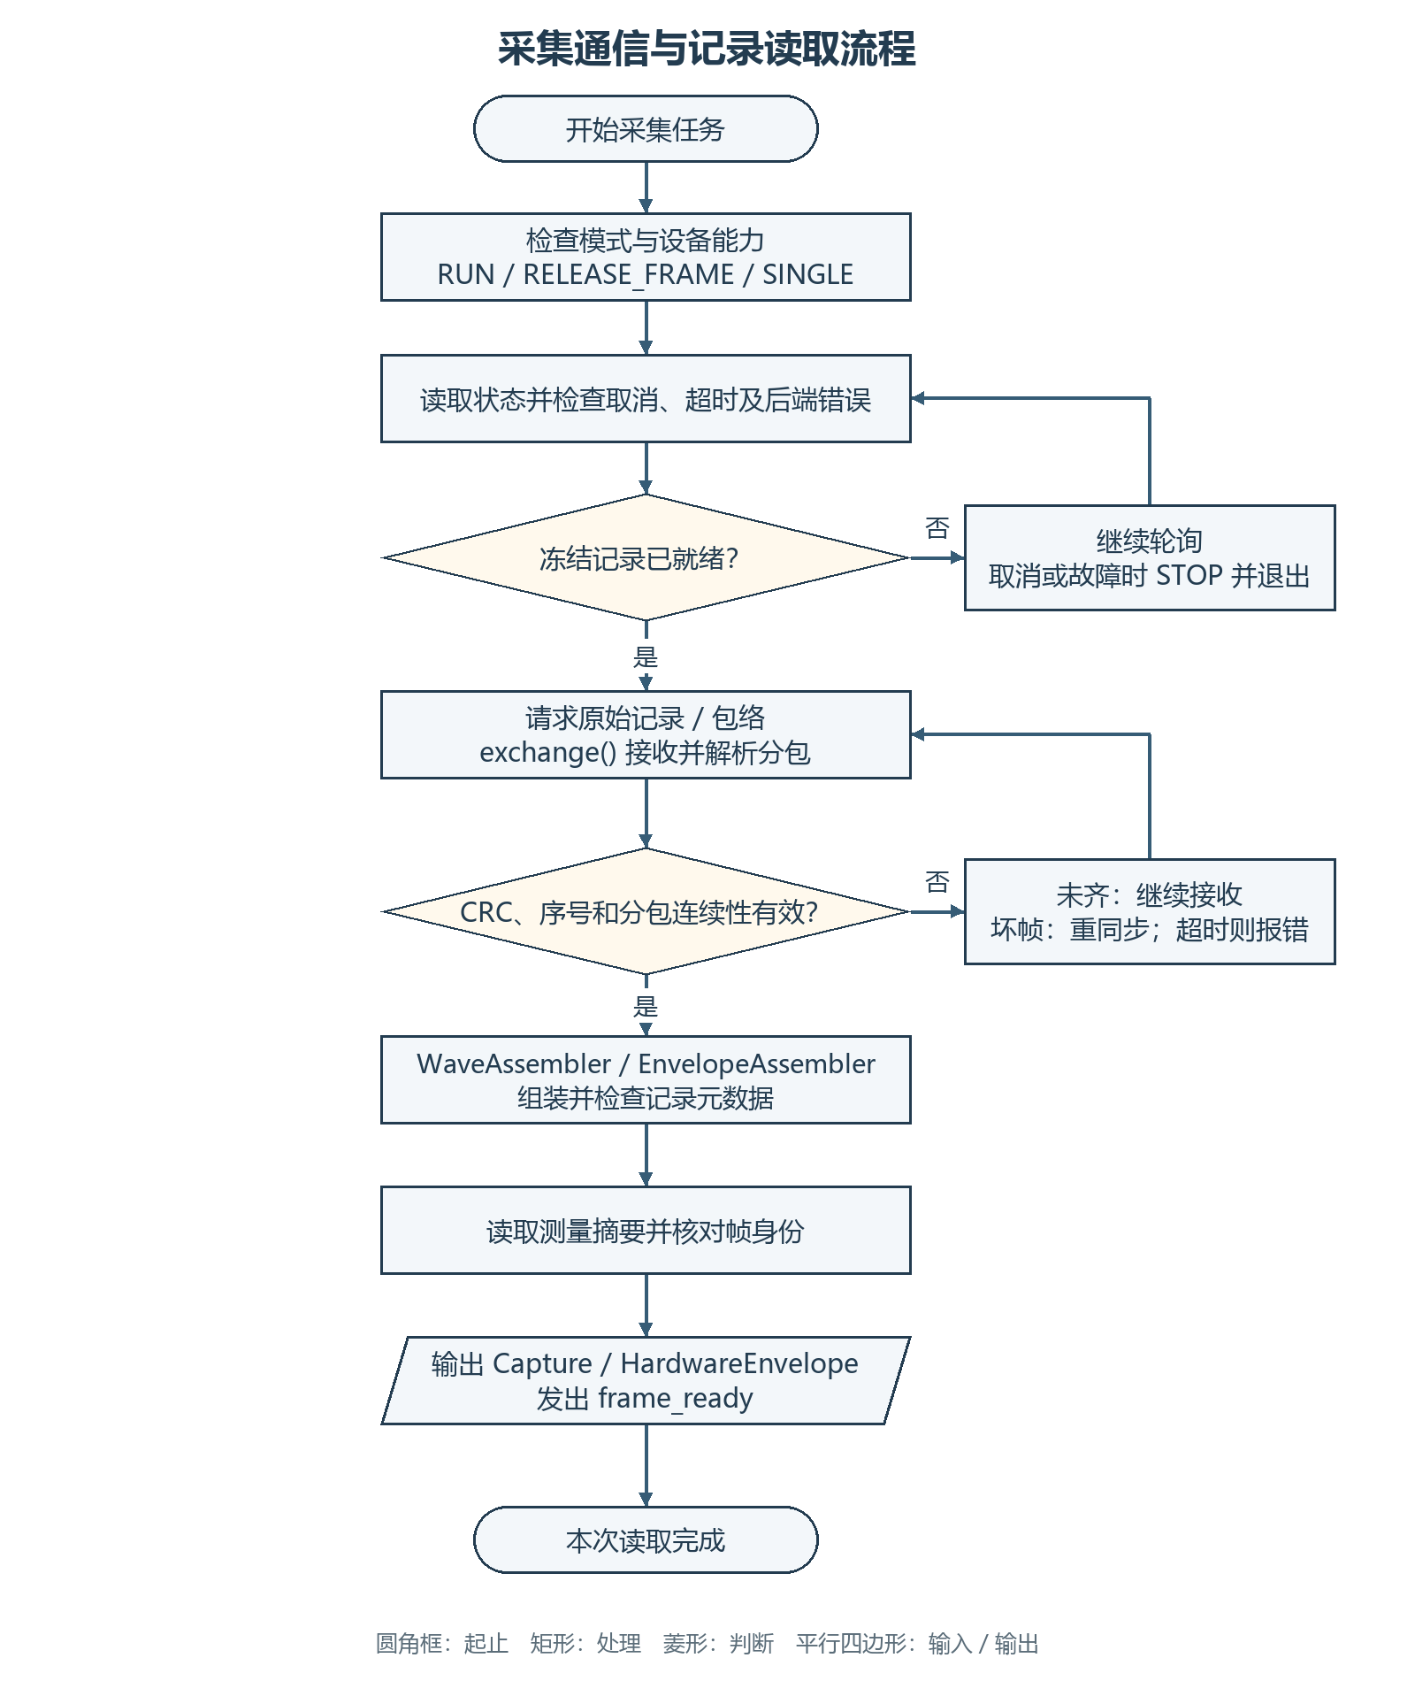
图4 采集任务与底层通信处理流程
函数与处理流程 | 关键输入 | 输出及状态变量
capture()：配置模式→轮询状态→读取记录→附加摘要 | timeout、acquisition_mode、预览点数 | Capture及frame_ready
exchange()：分配seq→发包→接收→匹配响应 | kind、payload、读取范围 | ACK帧、数据对象或异常
encode() / Parser.feed()：封装CRC→找帧头→验长验码 | Frame / data字节流 | wire / Frame列表、errors
Assembler.accept()：校验偏移与序号→累积→LAST返回 | 波形或包络响应帧 | words / buckets或None

3 数据显示 分析与信号源配置
显示模块以Capture为统一入口，保留原始ADC码和OTR位，按当前帧及适用校正生成时间、电压数据。测量优先使用可用FPGA摘要；PC频谱对当前已读窗口前1024点去均值、加窗并执行实数FFT，与板端摘要分别标识。
多分辨率模块显示min/max概览，并在停止后按选区读取同一冻结帧的ROI，最多2048点。信号源模块将波形类型、频率、相位、幅度和偏置封装为命令；AWG采用分块写入、CRC提交和全表读回，上传后保持输出关闭。
函数与处理流程 | 关键输入 | 输出及状态变量
receive_capture()：检查来源和运行状态→更新缓存 | frame、running、single_pending | current、history（最近16帧）
display_data()：选择校正→计算t/y→缓存 | current、offset、gain | 时间轴t、电压y
current_measurement() / measure()：摘要换算或交越测量 | FPGA摘要或y、rate | Vpp、RMS、均值、频率、周期、占空比
spectrum()：取1024点→去均值→加窗→rFFT→寻峰 | y、rate、n、use_hann | f、db、peak、harmonics、频率间隔
render_current()：更新读数→标记脏页→刷新可见页 | 当前帧及计算结果 | 波形、频谱和参数显示
read_roi()：检查范围→READ_WAVE→附加原帧摘要 | frame、start、count | 局部Capture及roi_ready
apply_trigger() / apply_dds()：取参数→封装→提交→确认 | 触发或DDS界面参数 | payload、已确认配置
load_table()：读CSV→校验点数与范围→量化 | 1024个[-1,1]归一化值 | 有符号整数values
upload()：BEGIN→256点CHUNK循环→COMMIT→读回比较 | link、values、progress | 有效状态、CRC及上传进度
显示校正只作用于换算结果，原始码保留供复核；ROI与完整记录分别标记，改变显示时基不改变采样率。任意波形表在复位或断电后需重新下载。

4 自检校准与文件管理
自检模块先保存实际配置，再执行零点、直流、幅度、频响及独立复测。无论成功、失败或取消，均进入配置恢复与回读确认。回环相对校准反映DAC、负载与ADC组合链路变化；绝对电压标定另以外部参考点建立原始码与电压关系。
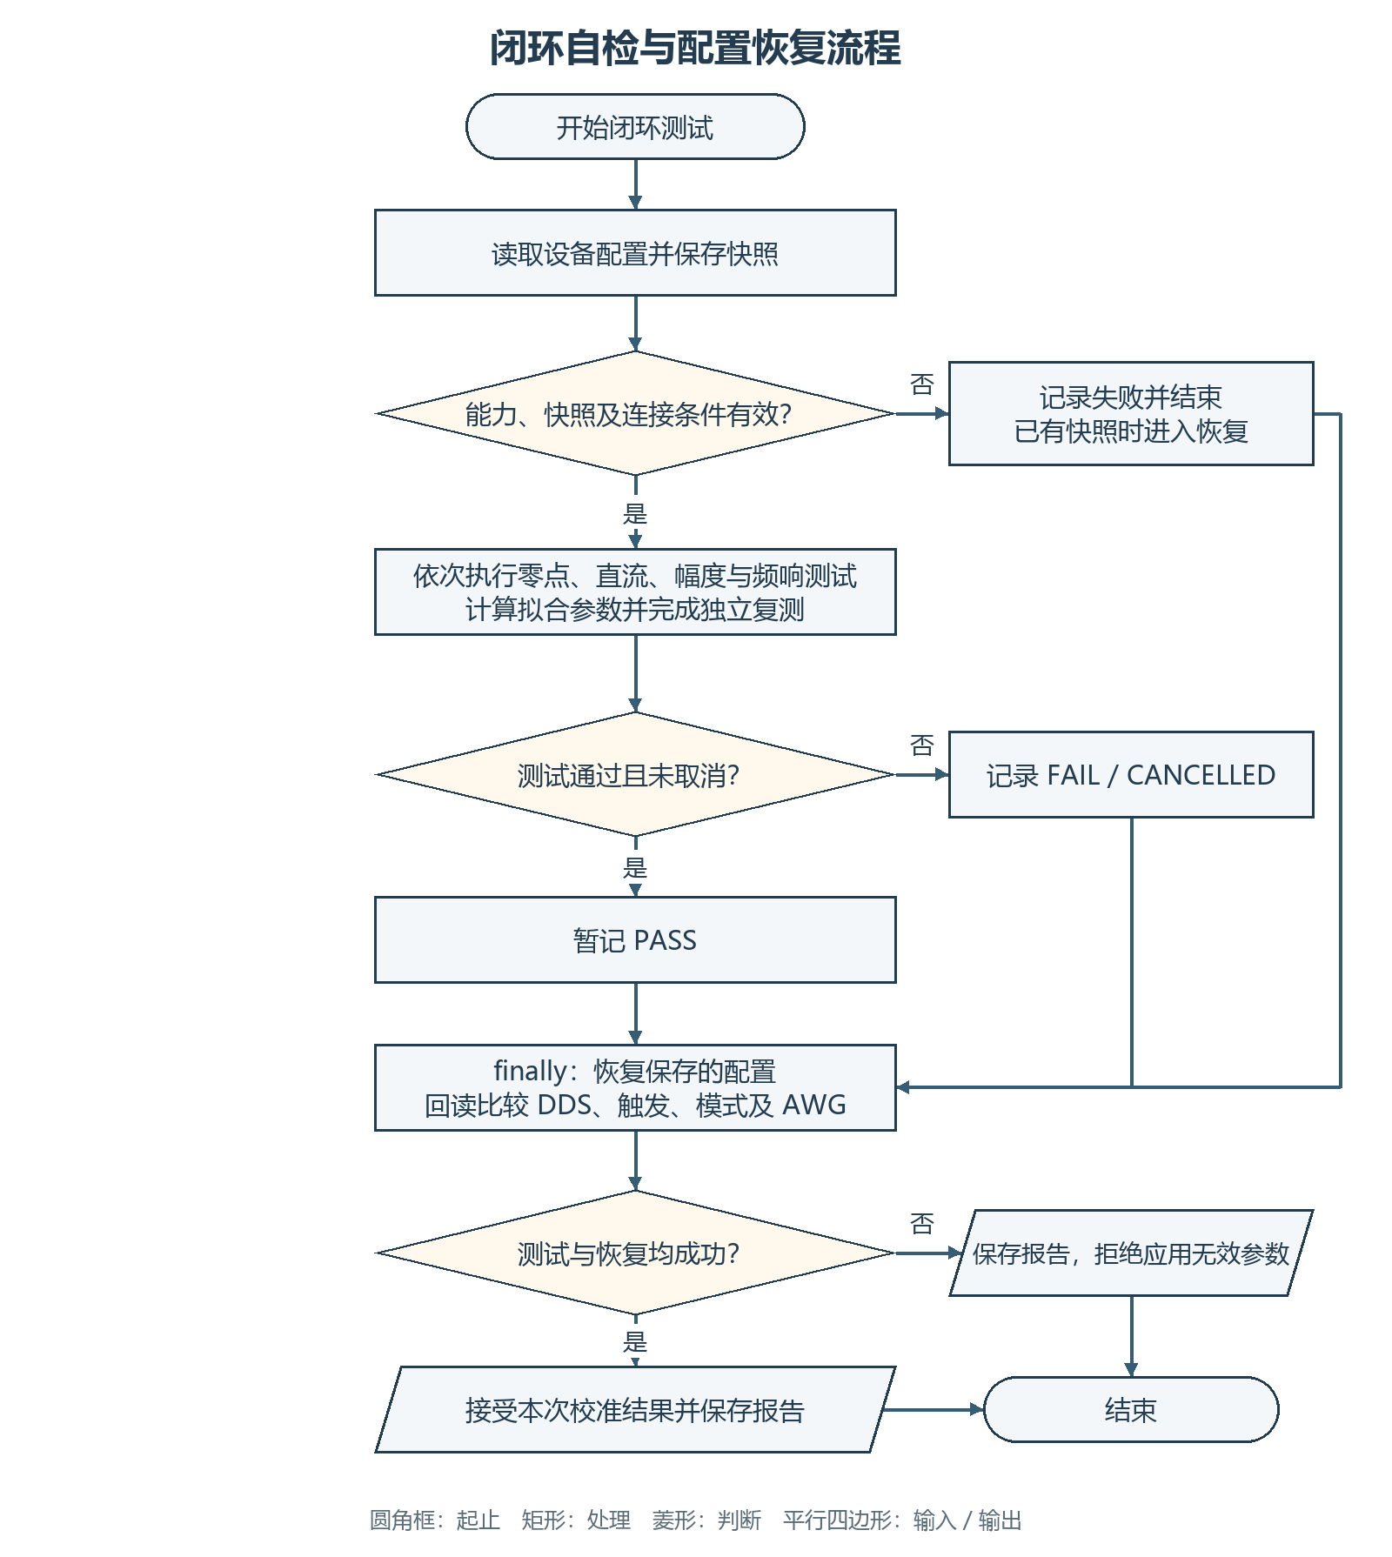
图5 闭环自检与配置恢复流程
函数与处理流程 | 关键输入 | 输出及状态变量
run_closed_loop()：保存→测试→复测→恢复→报告 | worker、device_id、baseline | report、原始测试帧、restored
fit() / applicable()：拟合并独立验证→检查适用性 | 外部参考点、误差限、设备及帧 | slope、intercept、适用范围或不应用
CsvExportWorker.run()：临时文件→分批写入→替换目标 | path、frame、校正与元数据 | CSV、completed / failed
CSV保留时间、ADC码、OTR、标称与显示电压，以及校准和ROI范围信息；另支持界面PNG和工程汇总CSV。退出时取消后台任务、发送STOP并关闭串口。
代码对应：panel_main.c、panel_model.c、示波器显示界面.py及PC/protocol目录下的协议、AWG和校准模块。

